目录
1 任务 1
2 足球建模 1

任务
足球建模是一个非常典型的三维建模案例，建模方法各有千秋。本课程的任务是使用中望3D进行足球建模，通过这个案例进行中望3D软件的学习。
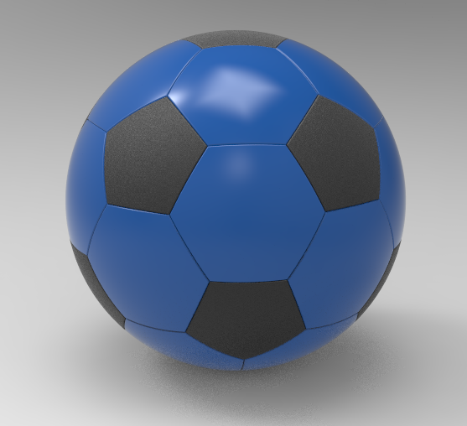
插图 1-1

足球建模

新建一个名称为足球的文件
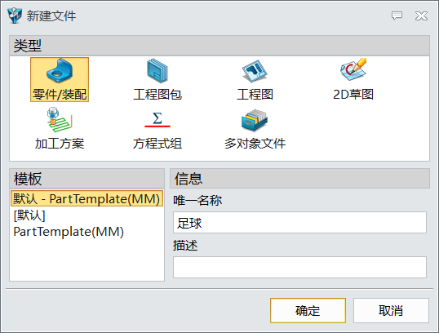
插图 2-1

在XY工作平面上，使用子草图绘制五边形草图。
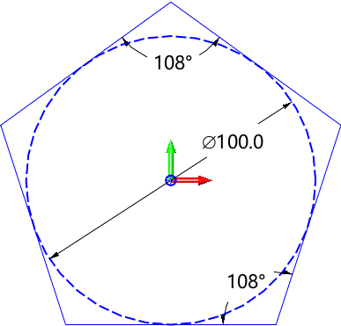
插图 2-2
绘制两条和五边形等长的直线，约束好后如下图。
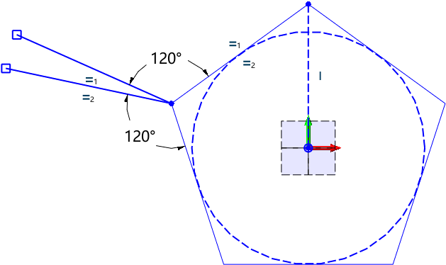
插图 2-3

使用旋转，使用上步草图的线，创建下图曲面。
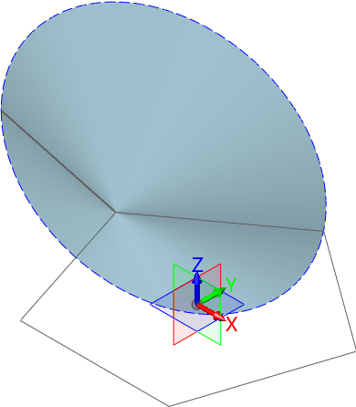
插图 2-4

使用旋转，使用上步草图的线，创建下图曲面。
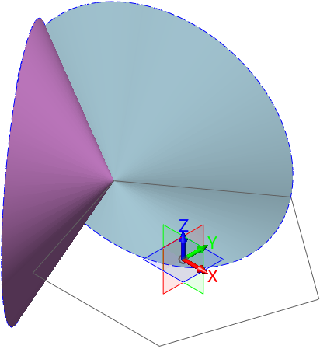
插图 2-5

使用相交曲线，提取两旋转曲面相交所产生的曲线。
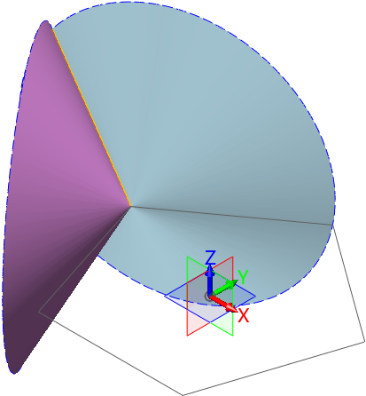
插图 2-6

隐藏曲面
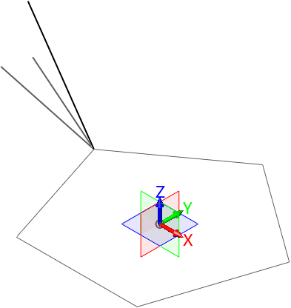
插图 2-7

使用三点绘圆，创建下图空间圆。
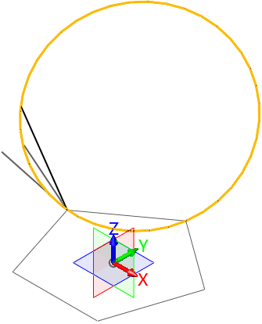
插图 2-8

使用点在曲线上，在圆上创建6个等分点。
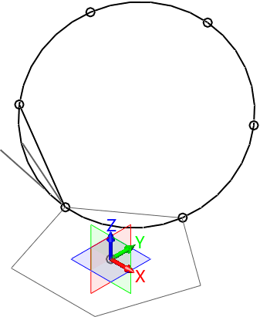
插图 2-9

使用线框下的直线命令，在点之间创建下图直线。
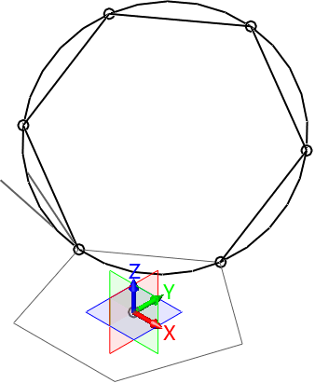
插图 2-10

使用线框下的直线命令，以原点为起点，方向为Z轴正方向，长度为200mm绘制直线。
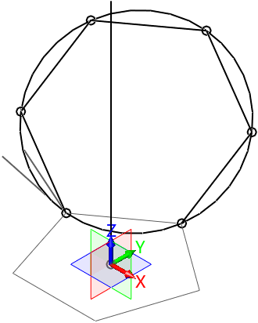
插图 2-11

在下图直线中点处，创建工作平面。
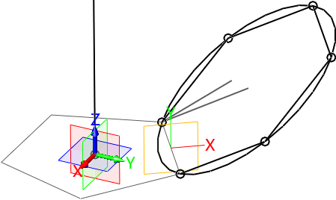
插图 2-12

在上步所创建的工作平面上绘制草图，绘制一条圆心位置到直线的垂线。
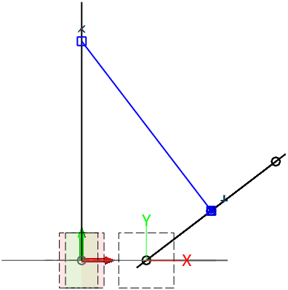
插图 2-13

在下图两直线交点处，创建工作平面。
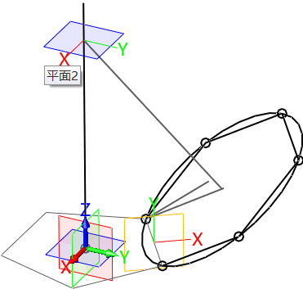
插图 2-14

使用曲线列表，绘制下图蓝色部分曲线列表。
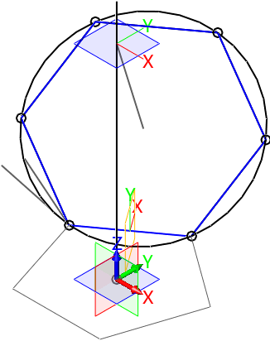
插图 2-15

使用放样，放样类型为终点和轮廓，轮廓为上步创建的曲线列表，终点为下图所示的两线交点，两端连续方式为无，曲面类型为两端开放。
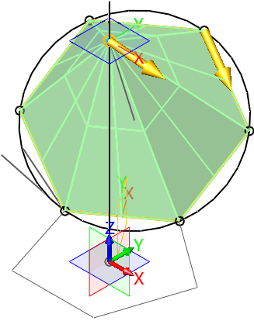
插图 2-16

使用曲线列表，绘制下图蓝色部分曲线列表。
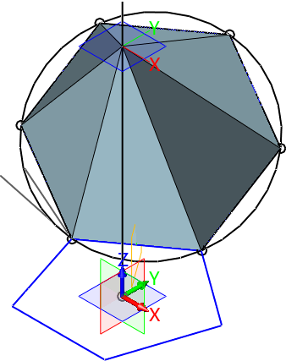
插图 2-17

使用放样，放样类型为终点和轮廓，轮廓为上步创建的曲线列表，终点为下图所示的两线交点，布尔运算为基体，两端连续方式为无，曲面类型为两端开放。
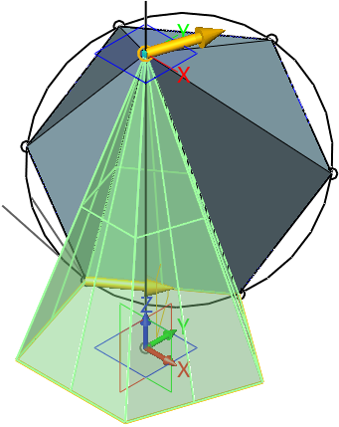
插图 2-18

使用球体，创建半径为110mm的球体，布尔运算类型为基体。
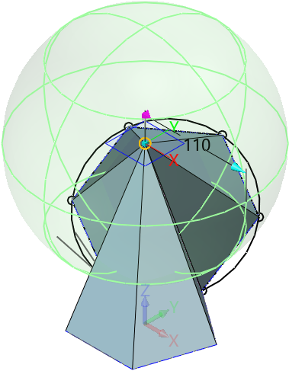
插图 2-19

使用曲面分割，球体为基体，两个放样面为分割体。
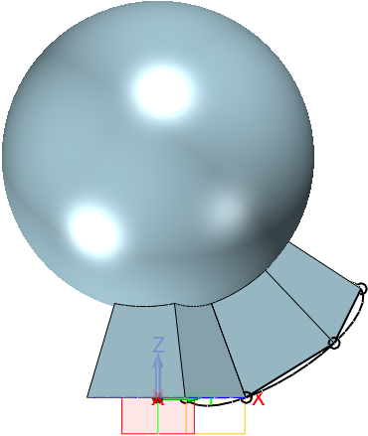
插图 2-20

隐藏放样面
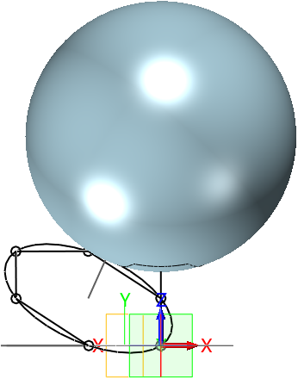
插图 2-21

删除不需要的部分球面
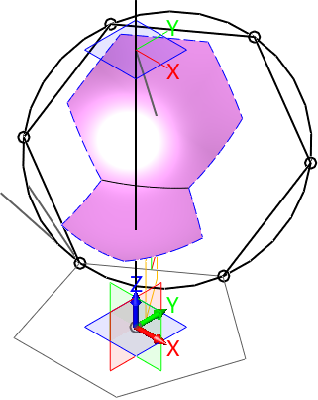
插图 2-22

使用炸开，把上图显示曲面炸开成两个独立曲面。
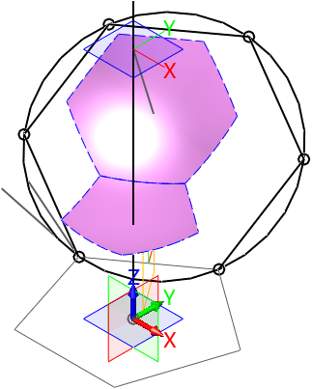
插图 2-23

使用抽壳，对上图两个单独曲面，分别做两次抽壳操作，厚度为-3mm。
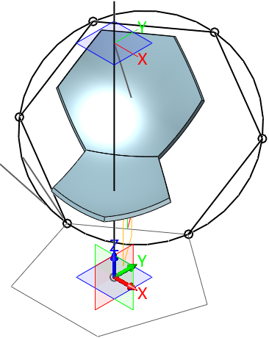
插图 2-24

对下图两个造型外部的5边和6边进行1mm倒圆角
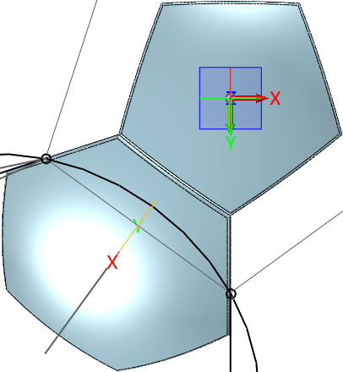
插图 2-25

对下图两个造型的颜色进行修改，一个黑色，一个白色。
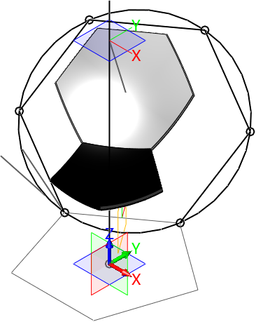
插图 2-26

使用阵列，绕着Z轴均匀分布5个。
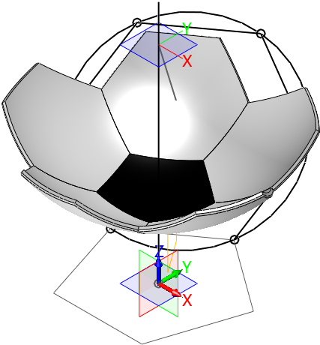
插图 2-27

对底部黑色造型绕Z轴进行180旋转，进行复制。
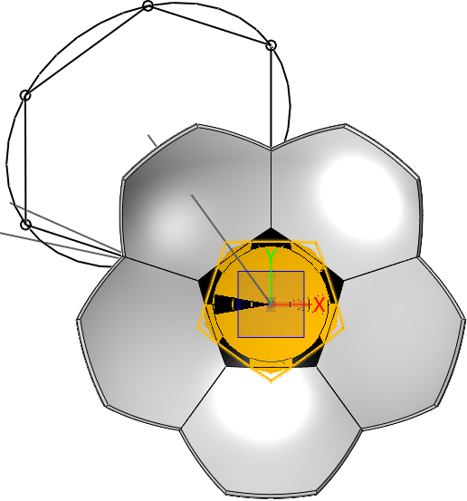
插图 2-28
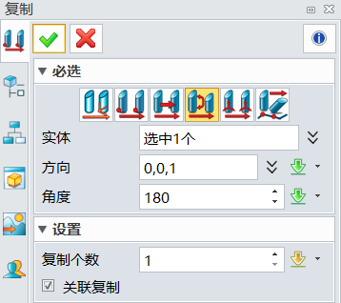
插图 2-29

对上步复制的造型进行移动，绕着下图坐标旋转63.43°。
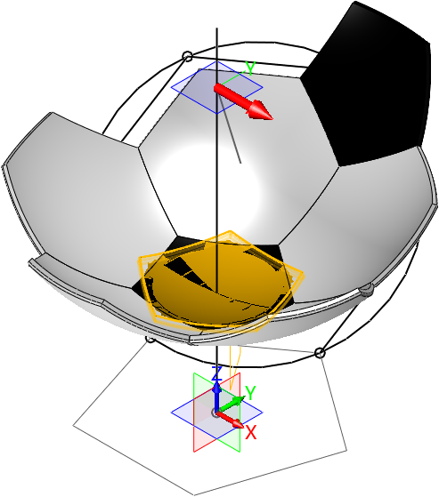
插图 2-30

使用阵列，绕着Z轴均匀分布5个。
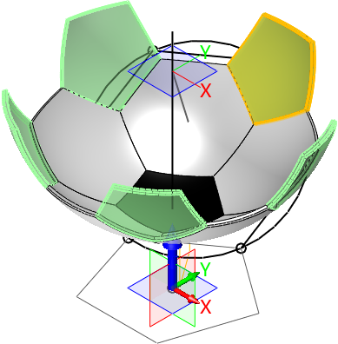
插图 2-31

对下图造型进行复制，绕着下图坐标旋转-41.81°。
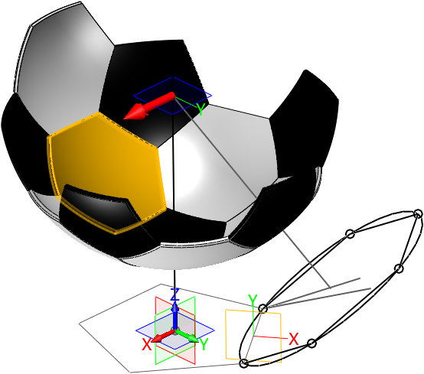
插图 2-32

使用阵列，绕着Z轴均匀分布5个。
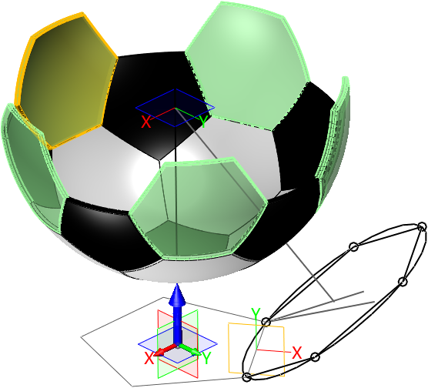
插图 2-33

拾取所有，旋转180°进行复制，完成足球设计。
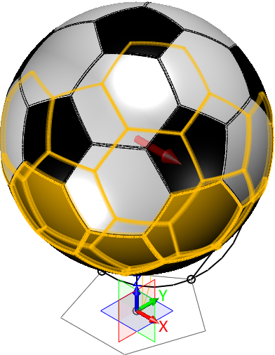
插图 2-34

隐藏不需要的对象，恭喜你完成本课程。
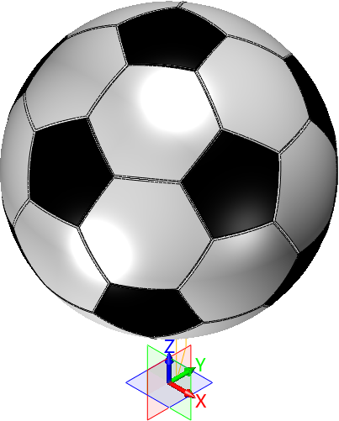
插图 2-35

